الأداة 4: رسم خرائط الأسواق
تُستخدم خرائط الأسواقفي الخطوتين 1 و2 من التقييم السريع للأسواق. ويمكن رسم خرائط الأسواق بطرق مختلفة. ومن السمات المشتركة لجميع خرائط الأسواق ضرورة أن تكون بسيطة وسهلة التفسير. وبالتالي، يجب على فريق التقييم السريع للأسواق أن يركز على الجوانب الهامة لنظام السوق، والتي تلعب دوراً فيما يتعلق بالصدمة وبتدخل الإغاثة المحتمل.
وتعرض هذه الوثيقة نوعين من خرائط السوق: خرائط تدفق الإنتاج والتسويق،وخرائط نظم السوق.
ألف. خرائط تدفق الإنتاج والتسويق
إن خريطة تدفق الإنتاج والتسويق أداة مفيدة لتمثيل تدفق السلع. وهي تصف التدفقات الجغرافية ونقاط التبادل (ساحات الأسواق) لسلعة معينة من المنطقة التي تُنتج فيها إلى المنطقة التي تُستهلك فيها،أي المنطقة المستهدفة.
وثمة طريقة سهلة لرسم مثل هذه الخريطة تتمثل في استخدام خريطة جغرافية رسمية للمنطقة المستهدفة ورسم تدفقات السلعة المادية مباشرة على الخريطة.وتكشف الخريطةتحركات السلعة من مناطق لديها فائض في هذه السلعة إلى مناطق لديها عجز في السلعة وتشير إلى ساحات الأسواق ذات الصلة. فإذا كان المتاح من المعلومات كافياً، يمكن حينئذ استخدام الخريطة لتوضيح الاختلافات المحلية أو الإقليمية في كميات السلع وأسعارها.ويمكن بيان الأحجام المختلفة في تدفقات التجارة وساحات الأسواق بأحجام مختلفة من السهام(للإشارة إلى التدفقات) والنقاط (للإشارة إلى ساحات الأسواق). ويبين الشكل 1 خريطة لتدفق الإنتاجوالتسويق من إعداد FEWS NETتبرز تدفقات الذرة داخل بوركينا فاسو.
الشكل 1:خريطة تدفق الإنتاج والتسويق من إعداد FEWS NET
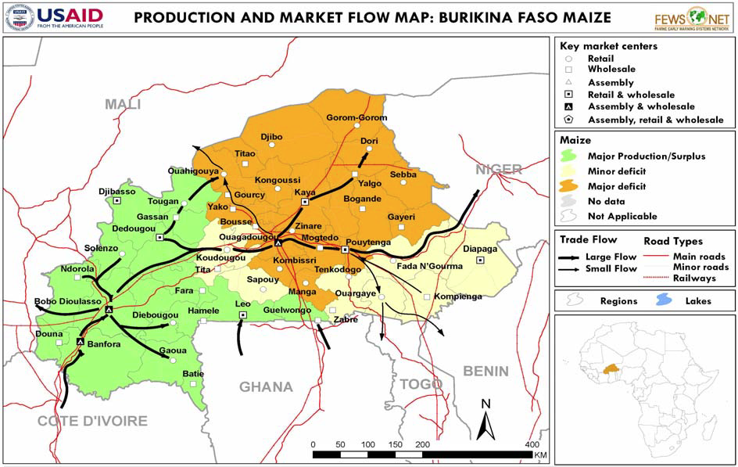

وفي عملية رسم الخريطة، يمكن لأعضاء فريق التقييم إضافة ما يرونه هاماً إلى الخريطة. ولكن عليهم التأكد من أن المعلومات المجموعة عن جميع الجوانب هي كافية ويمكنهم تذكر معنى كل ما سجلوه بعد عودتهم إلى مكاتبهم لمناقشة النتائج.
وبعد انتهاء فريق التقييم من مناقشة الخرائط وإعدادها في شكلها النهائي لتوضيح الجوانب ذات الأهمية فيما يتعلق بالصدمة التي وقعت مؤخراً وأداء الأسواق، ينبغي للفريق حينئذوضعخريطة منقحة وأكثر تركيزاً. ويجب أن يصور فقط الجوانب الأكثر أهمية على الخريطة النهائية. فالخرائط الممتلئة غالباً ما تكون ملتبسة وتفضي إلى نتائج عكسية.
ويقدمالجدول أدناه بعض الأمثلة لجوانب يمكن أن تكون ذات أهمية في خريطة تدفق الإنتاج والتسويق لتصويرتبعات صدمة وقعت مؤخراً.

الجدول 1:الجوانب التي يمكن الإشارة إليها على خريطة تدفق الإنتاج والتسويق
دور السوق: على سبيل المثال:ساحة سوق بيع بالتجزئة؛ سوق جملة. سوق تجمع.
النوع الرئيسي للجهات الفاعلة: على سبيل المثال: تجار تجزئة؛ تجار جملة؛مجمّعون؛ منتجون.
نوع السوق من حيث الجغرافيا: على سبيل المثال:ساحة سوق محلية؛ ساحة سوق إقليمية؛ ساحة سوق وطنية؛ ساحة سوق عبر وطنية (لعدة بلدان).
حجم السوق (حجم التجارة): على سبيل المثال: صغير؛ متوسط؛ كبير (معتقدير لحجم التجارة إن أمكن ذلك).
العوائق التجارية:يمكن الإشارة إلى العوائق التجارية المحتملة من خلال رموز تُشرح في دليل الخريطة (مثل: حواجز الطرق، ومحطاتدفع رسوم المرور...الخ).
أداء السوق بعد وقوع الصدمة:لا يعمل؛ يعمل جزئياً؛ يعمل.
المسافات والأوقات اللازمة للوصول:يمكن تدوين المسافات والأوقات اللازمة للتنقل بين ساحات الأسواق.
وسائل النقل المتاحة: يمكن الإشارة إلى وسائل النقل المتاحة.

يمكن لخرائط تدفق الإنتاج والتسويق أن تكشف عن مدى امتلاء ساحات الأسواق المعنية بمخزوناتالسلع الرئيسية التي يحتاجها السكان المتضررون من الصدمة. كما يمكن استخدامها للإشارة إلى تعطل هذه التدفقات بسبب الصدمة. وينبغي لأعضاء فريق التقييم إعداد مثل هذه الخرائط لكل سلعة من السلع التي يقومون بتقييمها، إذ أنها وسيلة مفيدة لتركيز المناقشات حول ساحات الأسواق وتدفقات السلع. كما ينبغي إدخال تحسينات على الخرائط خلال الخطوات المختلفة لعملية التقييم السريع للأسواق، ذلك أن رسم خرائط السوق عملية تكرارية!
باء. خرائط أنظمةالأسواق
يمكن تمثيل أنظمة السوق في رسم بياني يتضمن ثلاثة عناصر خطية: سلسلة السوق، والبنية التحتية والخدمات المساندة، والبيئة الخارجية.
ويجري رسم خريطة نظام السوق على خطوتين: تكمن الخطوة الأولى في رسم خريطةلنظام السوق كما هو في "الأوقات العادية" – أي أنه يتعين، في حال وقوع صدمة،البدء برسم خريطة نظام السوق كما كان يعمل قبل الصدمة. وتُسمى هذه الخريطةالخريطة المرجعية.
سلسلة السوق هي السمة الأساسية لأي خريطة لنظام السوق. وهي’سلسلة‘ من الأطراف الفاعلة في السوق التيتتبادل السلع وتبيعها وتشتريها،وبهذا ’تنتقل‘ من المنتج إلى المستهلكعلى طول السلسلة. وتصوّر سلسلة السوق الجهات الفاعلة في نظام السوق، والعلاقات التجارية فيما بينها. ويمكن لفريق التقييم تحديدسلسلة السوق لسلعة ما بالإجابة عن الأسئلة التالية:
- من هي الأطراف الفاعلة في السوق التي تتعامل مع السلعة وماذا تفعل؟
- كم عدد الأطراف الفاعلة من كل نوع؟
- كيف تنتقل السلعةعبر سلسلة السوق؟
- كم تبلغ أحجام التداول بين مختلف أنواع الأطراف الفاعلة في السوق؟
- كيف يتغير سعر البيع على امتداد سلسلة القيمة؟
البنية التحتية والخدمات المساندة هي السمة الثانية لخريطة نظام السوق. فرسم خريطة البنية التحتية والخدمات الضرورية وربطها بالأطراف الفاعلة التي تستخدمها يكشف دور البنية التحتية والخدمات المساندة في جعل نظام السوق فعالاً ومتاحاً.
البيئة الخارجية هي السمة الثالثة لخريطة نظام السوق.فرسم خريطةالمعايير والقواعد واللوائح والقضايا والاتجاهات التي لها تأثير فاعل فيبيئة السوق التي تعمل فيها الأطراف الفاعلة يظهر إطار عمل السوق.
أما الخطوة الثانية لرسم خريطة نظام السوق فتكمن في أخذ آثار الصدمة على نظام السوق في الاعتبار– أي كيف أثرت الصدمة في مختلف الأطراف الفاعلة في السوق وفي التبادل فيما بينها؛ وكيف كان تأثيرها في البنية التحتية والخدمات التي تعتمد عليها مختلف الأطراف الفاعلة؛ وكيف كان تأثيرها في إطار عمل نظام السوق. ويمكن استخدام العلامات والرموز للإشارة إلى الأطراف الفاعلة في السوق، وإلى مكونات السوق، والاتصالات التي تضررت جزئياً أو كلياً. ويمكن تصويرمدى تأثير هذه الأضرار في سير عمل نظام السوق من خلال تدوين التغير في عدد الأطراف الفاعلة. ومن الضروري شرح الرموز المستخدمة شرحاً وافياً واستخدامها بشكل متسق. ويمكن أن تسمى هذه الخريطة ’خريطة الصدمة‘.
يعرض الشكل 2 خريطة مرجعية عامة لنظام سوق تخيلي، بينما يعرض الشكل 3خريطة الصدمة التخيلية المقابلة لها. وتتيح كلا الخريطتين لفريق التقييم تصويرتبعات الصدمة على أنظمة السوق من خلال مقارنة الوضع قبل وقوع الصدمة وبعده.

الشكل 2:نظام السوق في "الأوقات العادية" (الخريطة المرجعية)
8.000م
3.500م
500م
2.000م
8.000م
صغار المزارعين
العدد 10.000
مزارعون أكبر حجماً
العدد 200
أصحاب المطاحن المحلية
عدد 25
تجار التجزئة الريفيون
العدد = مئات
أصحاب مطاحن الدقيق كبيرة
العدد 4
سكان الريف
عدد 25.000
تجار المقاطعة
العدد 12
تجار التجزئة في المناطق الحضرية
العدد = مئات
سكان المناطق الحضرية
عدد 60.000
مستوردون / مصدرون
العدد 3
1.500م
6.000م
4.000م
2.000م
8.000م
10.000م
الائتمان المصرفي الرسمي
مرافق النقل
مرافق التخزين
الائتمان غير الرسمي
البنية التحتية والخدمات المساندة
الأراضي وحقوق الملكية
قوانين التجارة وإنفاذها
البيئة والموارد الطبيعية
المعايير الاجتماعية والشبكات غير الرسمية
اتجاهات الاستهلاك وتفضيلات المستهلكين

البيئة الخارجية

الشكل 3:نظام السوق بعد وقوع الصدمة (خريطة الصدمة)
- تأثير العوامل الخارجية
,Increase or decrease in volume, prices, numbers
صغار المزارعين
N=10,000
مزارعون أكبر حجماً
N=200
أصحاب المطاحن المحلية=25
تجار التجزئة الريفيون
N ≈ hundreds
أصحاب مطاحن الدقيق كبيرة
N=4
سكان الريف
تجار المقاطعة=6 (50%)
تجار التجزئة في المناطق الحضرية
N≈70 ( 30%)
سكان المناطق الحضرية
مستوردون / مصدرون
N=3
الائتمان المصرفي الرسمي
مرافق النقل
مرافق التخزين
الائتمان غير الرسمي
البنية التحتية والخدمات المساندة
الأراضي وحقوق الملكية
قوانين التجارة وإنفاذها
البيئة والموارد الطبيعية
المعايير الاجتماعية والشبكات غير الرسمية
اتجاهات الاستهلاك وتفضيلات المستهلكين

البيئة الخارجية

1.200م
(40%)
1.000م
1.000م (70%)
$ 100 (20%)
0 م
(100%)
8.000م
$ 92
8.000م
5.000م
(40%)
8.000م
3.000م
(25%)
6.000م
تضرر جزئي
Totally affected

يتوجب على أعضاء فريق التقييم رسم خرائط أولية لأنظمة الأسواق في الخطوة 1 من عملية التقييم السريع للأسواق. فذلك من شأنه أن يساعدهم على البت بشأن من يتعين عليهم مقابلته من الأطراف الفاعلة في السوق ومقدمي المعلومات الرئيسيين. وسوف تساعدهم هذه الخرائط أثناء المقابلات. وينبغي لأعضاء فريق التقييم تحديث خرائطهم طوال عملية التقييم كلما برزت معلومات جديدة عن السوق. ونذكر مجدداً، بأن رسم خرائط السوق عملية تكرارية.

يرجى الرجع إلى FEWS NET (2009ب) للحصول على معلومات مفصَّلة حول كيفية رسم خريطة تدفق الإنتاج والتسويق.
يجب في النهاية الاستعاضة عن هذا المثال بمثال من سياق الصليب الأحمر والهلال الأحمر.

